Отчет по лабораторной работе No.4

Дисциплины: Архитектура компьютера

Нджову Нелиа

Содержание

# 1 Цель работы

Целью данной работы является освоение процедуры компиляции и ассемблирования программ, написанных на ассемблере NASM.

# 2 Задание

1. Создание программы Hello world!
2. Работа с транслятором NASM
3. Работа с расширенным синтаксисом командной строки NASM
4. Работа с компоновщиком LD
5. Запуск исполняемого файла
6. Выполнение заданий для самостоятельной работы.

# 3 Выполнение лабораторной работы

1 Создание программы Hello world!

я буду использовать mkdir для создания указанного каталога, а затем с помощью команды cd войду в каталог, в котором буду работать, там я создам пустой текстовый файл «hello.asm» с помощью команды touch(рис 1).

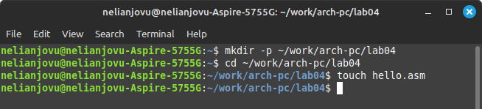

Рис 1

Я открываю созданный файл в текстовом редакторе(рис 2)

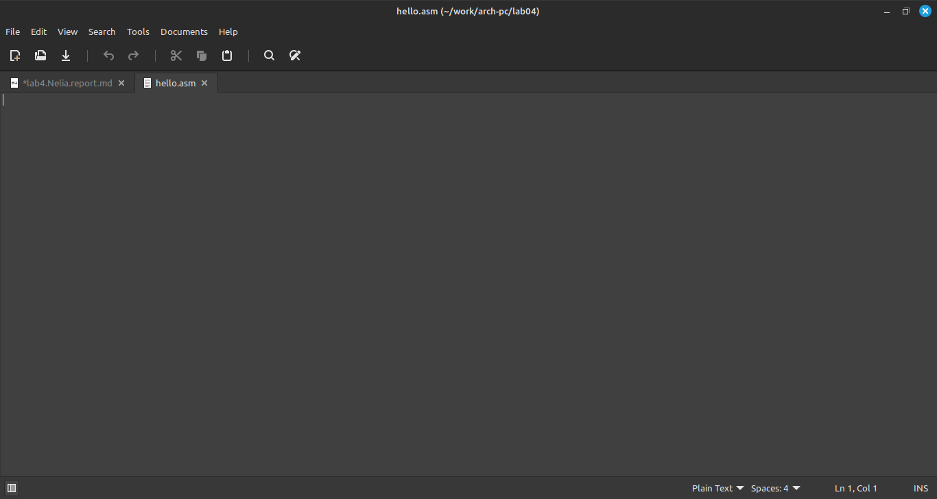

Рис 2

Я заполню файл, вставив в него программу вывода «Hello word!»(рис 3)

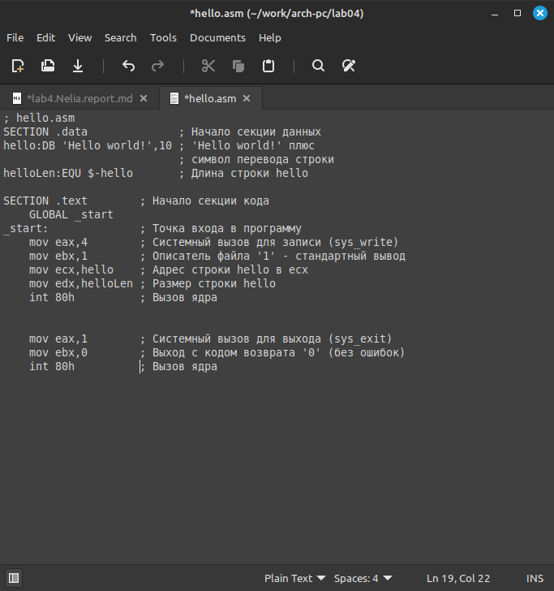

Рис 3

2 Транслятором NASM

Я преобразую текст программы в вывод «Hello world!» в объектный код с помощью транслятора NASM с помощью команды nasm -f elf hello.asm. Далее проверяю правильность выполнения команды с помощью команды ls и, как показано, файл hello.o создан(рис 4)

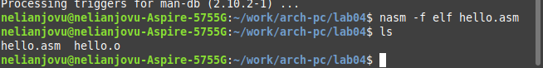

Рис 4

3 Расширенным синтаксисом командной строки NASM

Я введу команду, которая скомпилирует файл hello.asm в файл obj.o, и файл будет содержать символы отладки (переключатель -g), также используя переключатель -l будет создан файл листинга list.lst. Далее проверяю с помощью команды ls правильность выполнения команды(рис 5).

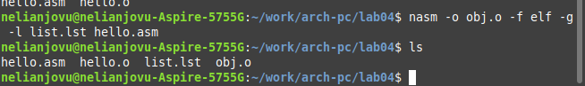

Рис 5

4 Компоновщиком LD

Я передам объектный файл hello.o для обработки компоновщиком LD для создания исполняемого файла hello. Далее я использую команду ls, чтобы проверить правильность выполнения команды(рис 6).

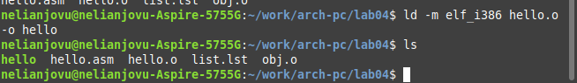

Рис 6

Теперь я создам файл с именем «main» с помощью данной команды.Объектный файл, из которого собран этот исполняемый файл, имеет имя obj.o(рис 7)

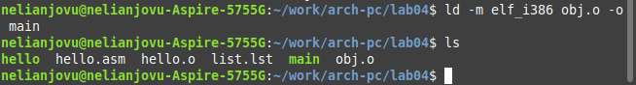

Рис 7

5 Запуск исполняемого файла

Я запущу созданный исполняемый файл hello(рис 8)



Рис 8

6 Выполнение заданий для самостоятельной работы.

С помощью команды cp я создам копию файла hello.asm в текущем каталоге с именем lab4.asm(рис 9).

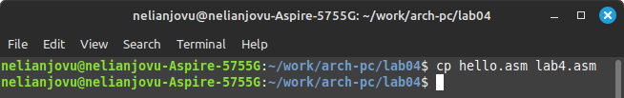

Рис 9

C помощью текстового редактора я открою файл lab4.asm и внесу изменения в программу, чтобы она отображала мое имя и фамилию(рис 10)

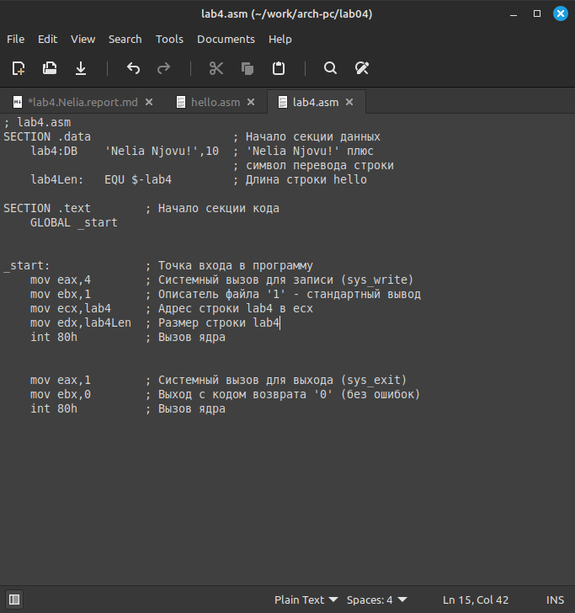

Рис 10

Текст программы я скомпилирую в объектный файл. С помощью команды ls я проверяю, что файл lab5.o создан(рис 11)

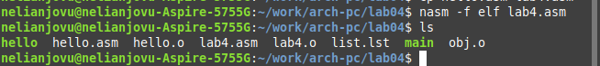

Рис 11

Я передам объектный файл lab5.o компоновщику LD для обработки для создания исполняемого файла lab5(рис 12).

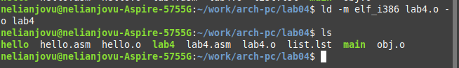

Рис 12

Когда я запускаю исполняемый файл lab4, мое имя и фамилия фактически отображаются на экране(рис 13)

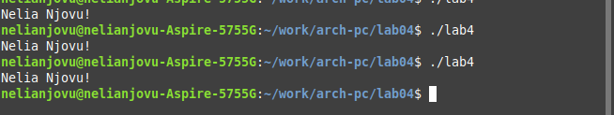

Рис 13

Я скопирую файлы hello.asm и lab4.asm в свой локальный репозиторий в каталоге ~/work/study/2023-2024/“Архитектура компьютера”/arch-pc/labs/lab04/report. Я сделаю это с помощью команды cd(рис 14)

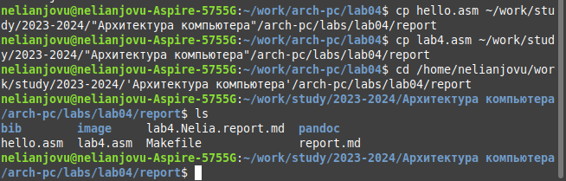

Рис 14

Используя команду git add и git commit, я добавлю файлы в github(рис 15)

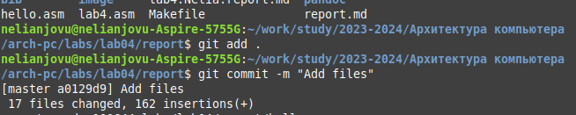

Рис 15

Я отправляю файлы на сервер с помощью команды git push(рис 16)

Рис 16

Рис 16

# 4 Выводы

При выполнении данной лабораторной работы я освоила процедуры компиляции и сборки программ, написанных на ассемблере NASM.

# Список литературы

Архитектура ЭВМ